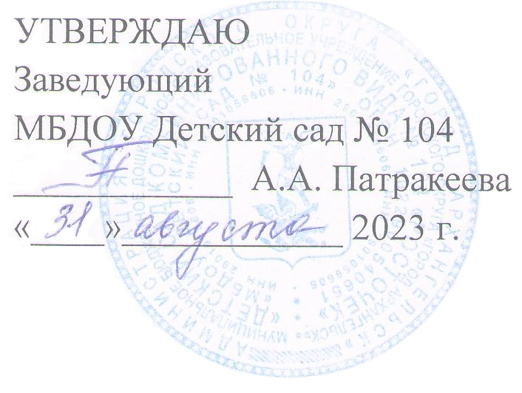
Расписание образовательной деятельности в подготовительной группе № 9

 | Утро |  |  | Вечер
Дни недели | Образовательная деятельность | Время проведения | Педагог | образовательная деятельность, кружки, секции | Время проведения | Педагог
Понедельник | Окружающий мир и ОБЖ  Лепка | 9.00 – 9.30  9.40 – 10.10 | воспитатель  воспитатель | Музыкальное развитие | 15.30 – 16.00 | музыкальный руководитель
Вторник | Физическое развитие  Математическое и сенсорное развитие | 9.00 – 9.30  9.40 − 10.10 | инструктор по физической культуре  воспитатель | Ознакомление с художественной литературой и фольклором | по режиму дня | воспитатель
Среда | Обучение грамоте  Физическое развитие  Аппликация | 9.00 – 9.30  9.40 – 10.10  10.20 – 10.50 | воспитатель  инструктор по физической культуре  воспитатель | Легкоатлетический  кружок  «Крепыш»  Фольклорный кружок «Муравушка» | 15.20 – 15.50  16.30 – 17.00 | инструктор по физической культуре  музыкальный руководитель
Четверг | Математическое и сенсорное развитие  Ознакомление с природой и  ОБЖ  Музыкальное развитие | 9.00 – 9.30  9.40 – 10.10  10.20 – 10.50 | воспитатель  воспитатель  музыкальный руководитель | Социально – коммуникативное развитие  Конструирование в совместной деятельности  Психологическая ОД | 15.30 – 16.00  по режиму дня  соответствии с циклограммой специалиста | воспитатель  воспитатель  педагог – психолог
Пятница | Речевое развитие  Рисование  Физическое развитие (прогулка) | 9.00 – 9.30  9.40 – 10.10  11.00 — 11.30 | воспитатель  воспитатель  воспитатель | ОД по правовой культуре  Культурно – досуговая деятельность | 15.30 – 16.00  по режиму дня | социальный педагог  воспитатель

Утренняя гимнастика | 8.20 – 8.30 | Спортивный зал

